Guía de Matemática N° 7
Plan Diferenciado 3° EM HC
(Indistintamente con/sin Internet)

Condiciones:

- Esta guía será evaluada con nota 1 a 7 y plazo máximo de entrega el día Miércoles 18/11/20.
- Cada ejercicio tiene una ponderación de dos puntos más un punto base.
- Ante cualquier duda puedes consultar al profesor.
- Debes desarrollar los ejercicios y corresponden a los N° 31,32,35, página 244 texto Algebra, editorial Arrayán.
- Puedes ver los resultados en la página 246 solucionario texto guía.
- Ejercicio similar que te puede servir de guía pág. 243 texto guía
¡Buena suerte!

1.- Determine la función correspondiente de acuerdo a los datos dados.

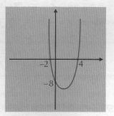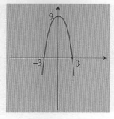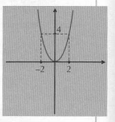
- (b) (c)

